Serverraum Überwachungssystem
- Was wurde entwickelt und warum?
Wir haben ein Überwachungssystem entwickelt um unseren Serverraum rund um die Uhr Sicher und ihm eine geeignete Umgebung zu gewährleisten. Darunter zählen ein Temperatur Messer, einen Abstandsmesser und einen Feuchtigkeitsmesser.
- Ziele und Anforderungen
Unser Überwachungssystem soll dafür sorgen, dass der Serverraum nie zu warm oder zu feucht wird. Außerdem sollen bei Arbeiten im Serverraum der Lüfter für die Kühlung ausgeschaltet werden, um das Unfallrisiko zu verringern.
- Verwendete Technologien
- Hardware: Arduino, Bread-Board, Ultraschallsensor, LCD-Bildschirm, 12V Lüfter, Kabel, USB-A auf USB-B Kabel
- Software: fritzing
- Teammitglieder
- Um die Software hat Lars sich gekümmert und das Skript geschrieben
- Hardwareinstallation hat Luca übernommen
- Dokumentation haben beide zusammen bearbeitet

18.05.2026 Herr Meier

Inhaltsverzeichnis
- Technische Dokumentation
  - Schaltplan
  - Hardwareliste
- Code-Dokumentation
  - Logik-Visualisierung
  - Quellcode
- Testphase und Fehlerbehebung
  - Fehlerprotokoll
  - Testreihen
- Benutzeranleitung
  - Wie wird das System gestartet?
  - Welche Bedienelemente (Taster, Potentiometer) gibt es?
  - Wie interpretiert man die Ausgaben auf dem Display
- Zusammenfassung und Reflektion
  - Ergebnisse: Was funktioniert gut?
  - Probleme: Wo gibt es noch offene Baustellen?
  - Ausblick: Welche Funktionen könnten in einer Version 2.0 ergänzt werden

1. Technische Dokumentation
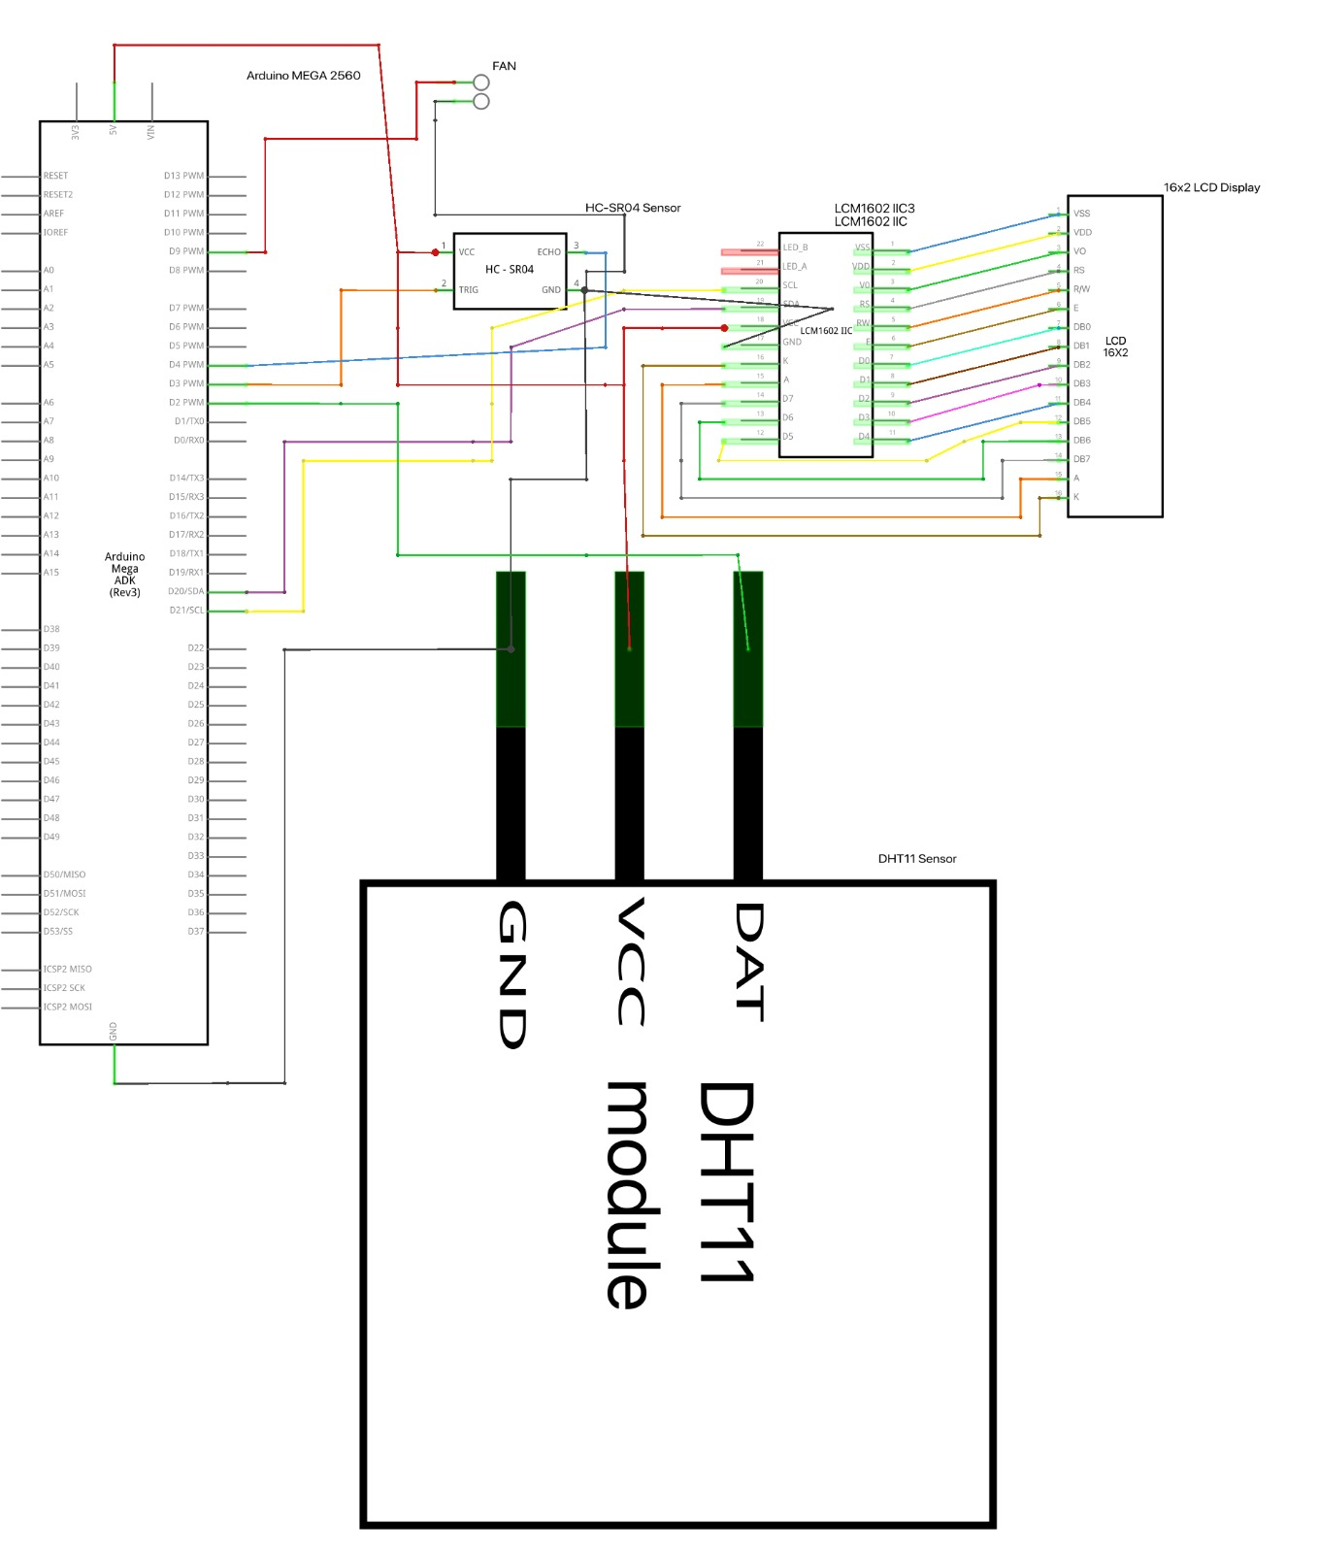
1.1 Der Schaltplan

1.2 Hardwareliste
1x Arduino Mega 2560
1x TMP36 oder 1x DHT11
1x HC-SR04 Ultraschallsensor
1x I2C LCD 16x2
1x 5V PWM-Lüfter
Verbindungskabel, ggf. Breadboard
2. Code-Dokumentation
2.1 Logik-Visualisierung
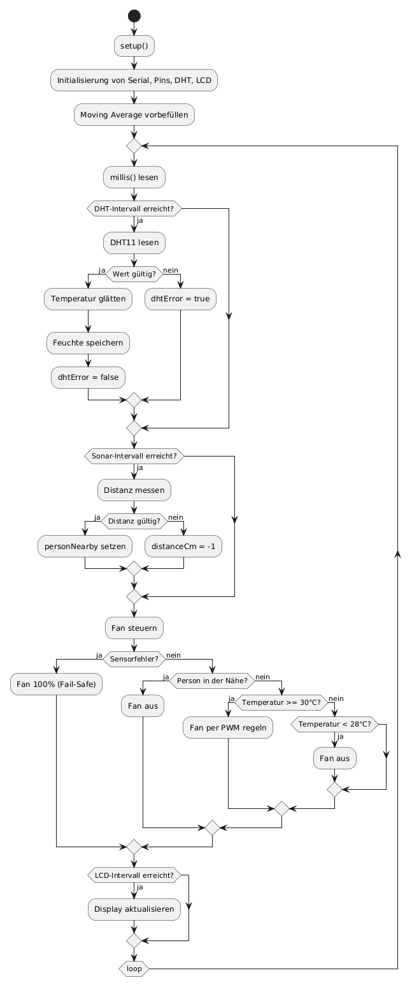

2. Code-Dokumentation
2.2 Der Quellcode
- Temperaturgrenzen:
  - TEMP_FAN_ON = 30.0°C
  - TEMP_FAN_OFF = 28.0°C (Hysterese)
- PWM-Mapping: linear von TEMP_MIN_MAP = 20.0°C bis TEMP_MAX_MAP = 40.0°C auf den Bereich FAN_PWM_MIN bis 255.
- Personenschutz: Wenn Distanz < PERSON_DIST_CM (50 cm), wird der Lüfter abgeschaltet.
- Failsafe: Bei Sensorausfall läuft Lüfter mit 100%, um Überhitzung zu vermeiden.
- DHT11 darf nur langsam gelesen werden, deshalb INTERVAL_DHT = 2000 ms.
- Gleitender Mittelwert mit 5 Samples (passend zur langsameren DHT11-Rate).
- Zusätzlicher Fehlerzustand dhtError; Failsafe bei DHT- oder Sonarfehler.
Wichtige Funktionen
- smoothedTemperature() – Mittelwertbildung.
- updateFan() – Failsafe bei dhtError || distanceCm == -1.
- updateDisplay() – zeigt Temperatur, Feuchte, Lüfter und Distanz; im Fehlerfall „ERR“.

Link zum Quellcode: gvid-serverraum-ueberwachung/serverroom_fan_control_dht11.ino at main · lorzfr/gvid-serverraum-ueberwachung

3. Testphase und Fehlerbehebung
3.1 Fehlerprotokoll
- LCD bleibt leer
  - Ursache: falsche I2C-Adresse.
  - Lösung: 0x27 auf 0x3F ändern.
- DHT11 liefert NaN
  - Ursache: zu schnelle Abfrage / Leitungsproblem.
  - Lösung: 2-Sekunden-Intervall einhalten, Verkabelung prüfen.
- HC-SR04 keine Werte
  - Ursache: Echo-Timeout oder Reichweite überschritten.
  - Lösung: Timeout/Verkabelung prüfen; System setzt automatisch Failsafe.
- Lüfter startet nicht zuverlässig
  - Ursache: PWM-Startwert zu niedrig.
  - Lösung: FAN_PWM_MIN erhöhen.
3.2 Testreihen
- Schwellwerttest: Sensor erwärmen (z. B. Föhn), prüfen, ob Lüfter ab ~30°C startet.
- Hysterese-Test: Temperatur langsam senken, prüfen, ob Lüfter erst unter 28°C ausgeht.
- Personenschutz-Test: Hand vor HC-SR04 (<50 cm), Lüfter muss stoppen.
- Failsafe-Test Sonar: Echo-Leitung lösen/simulieren, Lüfter muss 100% laufen.
- Failsafe-Test DHT11: DHT11 trennen, Lüfter muss 100% laufen.
- Langzeittest: 30–60 Minuten Betrieb, stabile Anzeige und keine Hänger.

  - Benutzeranleitung
4.1 Wie wird das System gestartet?

